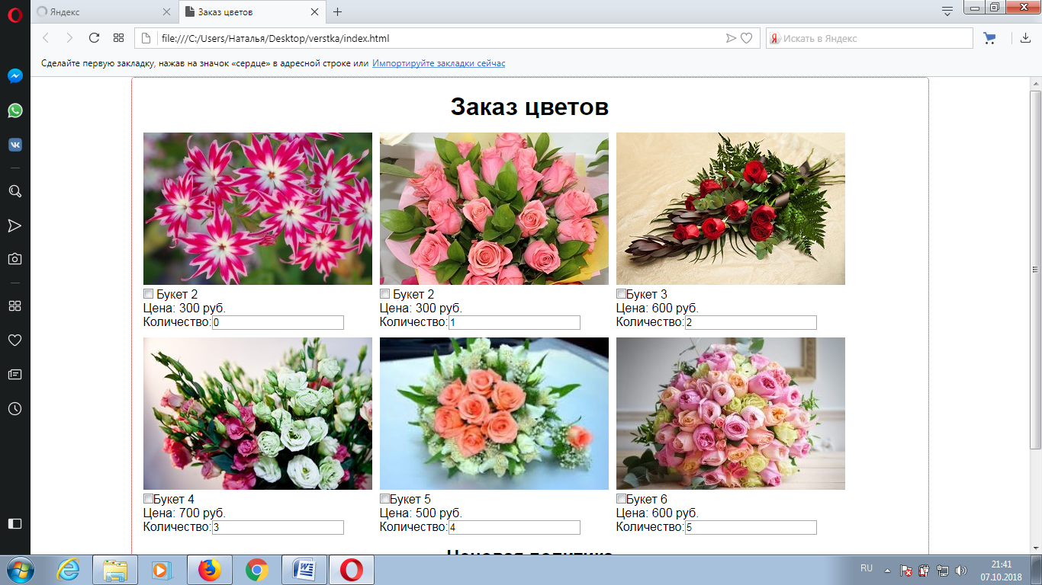

В калькуляторе учесть 2 возможных скидки.

Для пользователя вывести сумму заказа без скидки, сумму скидки и ее процент, если скидка имеется, итоговую сумму к оплате.